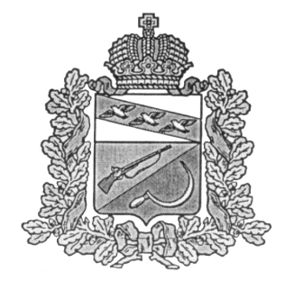

**СОБРАНИЕ ДЕПУТАТОВ**

**КРУТОВСКОГО СЕЛЬСОВЕТА**

**ЩИГРОВСКОГО РАЙОНА КУРСКОЙ ОБЛАСТИ**

**Р Е Ш Е Н И Е**

**От 27.01.2020 года № 49-116-6**

**О внесении изменений в решение Собрания депутатов Крутовского сельсовета Щигровского района Курской области от 23.09.2015 года № 12 «О налоге на имущество физических лиц»**

В соответствии с Федеральным законом от 29.09.2019 г. № 321-ФЗ «О внесении изменений в часть вторую Налогового кодекса Российской Федерации», Собрание депутатов Крутовского сельсовета Щигровского района

решило:

1. Внести в решение Собрания депутатов Крутовского сельсовета Щигровского района от 23.09.2015 года № 12 (в ред. от 03.11.2017г. № 20-38-6) «О налоге на имущество физических лиц» следующие изменения:
   1. Абзац 6 подпункта 1 пункта 2 изложить в следующей редакции:

« - хозяйственных строений и сооружений, площадь каждого из которых не превышает 50 квадратных метров и которые расположены на земельных участках для ведения личного подсобного хозяйства, огородничества, садоводства или индивидуального жилищного строительства».

2. Настоящее решение вступает в силу по истечении одного месяца со дня его официального опубликования.

Председатель Собрания депутатов А.П. Бартенев

Крутовского сельсовета

Щигровского района

И. о. Главы Крутовского сельсовета Т. А. Наумова